学生评教操作路径有两种，任选一种即可
路径1：无锡职业技术学院企业号->锡职移动校园->微质控->学生评教->分别对每位任课教师进行评价->提交评价->确认。
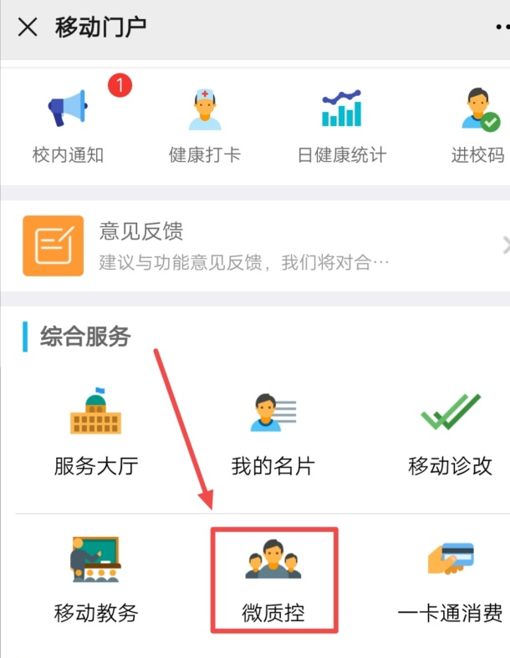
路径2：网址：http://xspj.wxit.edu.cn（经测试PC端360兼容模式不能正常使用，360急速模式、谷歌等浏览器可以使用），账号密码同统一门户登录用户名和密码。
评价网址二维码如下（经测试QQ扫码不兼容，仅支持微信扫码）：

评价过程中如遇问题请及时联系质控部张路遥（8875）。

